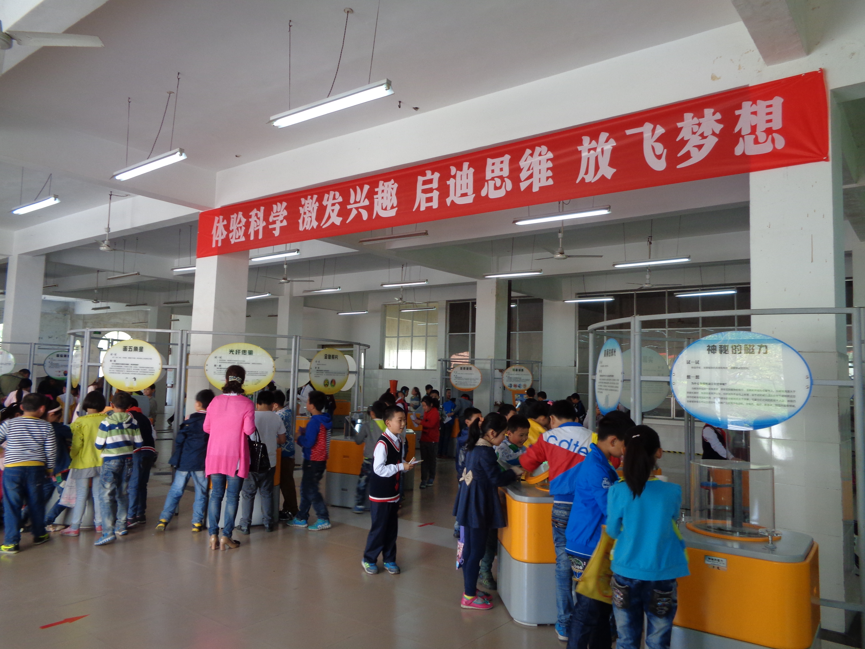
南宾小学参观中国流动科技馆重庆石柱巡展
（通讯员 罗应权）中国流动科技馆重庆石柱巡展，是中国科技技术馆为石柱少年儿童送来的科学技术的盛宴，为广大少年儿童了解科技新动态，分享科普新资源的良好平台，是提升广大少年儿童科学素质的一次难得机遇。4月15日，南宾小学部分学生怀着对科学的无限憧憬，来到高中城参观展馆。
本次巡展以“体验科学”为主题，整个展厅设置了两个临时展区。在展区内，“激光竖琴” “手眼协调” “小球旅行记”等展品吸引了很多同学的眼光。同学们积极动手操作各种展品，对各种科技展品表现出浓厚的兴趣。一个半小时的参观时间让他们流连忘返。该校负责人说，学生们通过与展品和科学实验的互动，能进一步激发他们的科学兴趣、启迪科学观念、传播科学精神，希望这样的活动能多开展。
此次参观巡展活动，是该校重视学生实践创造能力培养的具体体现，同学们在科学的情景中切身体验科学过程，增长科学知识，在探索与发现中产生了浓厚的兴趣。整个活动过程井然有序，充分展示了该校广大师生良好的精神面貌。

